n | φ, град | 5 | 10 | 15 | 20 | 40
20 | t, с | 43  ± 0.2 с | 43.4  ± 0.2 с | 44.6  ± 0.2 с | 43.8  ± 0.2 с | 48  ± 0.2 с
 | T₁=t/n, с | 8.6  ± 0.2 с | 4.3  ± 0.2 с | 2.97  ± 0.2 с | 2.19  ± 0.2 с | 2.4  ± 0.2 с

№  опыта | n | h₁, см | t₁, с | T₁, с | h₂, см | t₂, с | T₂, с | n_{расчетное}
1 | 20 | 3  ± 0.1 см | 6.92  ± 0.2 с | 0.35  ± 0.2 с | 95  ± 0.1 см | 39.17  ± 0.2 с | 1.96  ± 0.2 с | 31
2 | 20 | 3  ± 0.1 см | 8.73  ± 0.2 с | 0.44  ± 0.2 с | 115  ± 0.1 см | 42.92  ± 0.2 с | 2.15  ± 0.2 с | 28
3 | 20 | 3  ± 0.1 см | 10.46  ± 0.2 с | 0.52  ± 0.2 с | 125  ± 0.1 см | 45.01  ± 0.2 с | 2.25  ± 0.2 с | 27

№ опыта | 1 | 2 | 3
n, опытов | 20 | 25 | 30
h₁, см | 3 ± 0.1 см | 3 ± 0.1 см | 3 ± 0.1 см
t₁, с | 6.94 ± 0.2 с | 8.65 ± 0.2 с | 10.45 ± 0.2 с
T₁, с | 0.35 ± 0.2 с | 0.35 ± 0.2 с | 0.35 ± 0.2 с
h₂ | 95 ± 0.1 см | 115 ± 0.1 см | 125 ± 0.1 см
t₂, с | 38.97 ± 0.2 с | 53.86 ± 0.2 с | 67.11 ± 0.2 с
T₂, с | 1.95 ± 0.2 с | 2.15 ± 0.2 с | 2.24 ± 0.2 с
h₂-h₁, см | 92 ± 0.2 см | 112 ± 0.2 см | 122 ± 0.2 см
T₂²-T₁², с | 3.67 ± 0.8 с | 4.52 ± 0.8 с | 4.88 ± 0.8 с
g, см/с^2 | 987.74 ± 1.4% | 977.66 ± 1.2% | 986.41 ± 1%

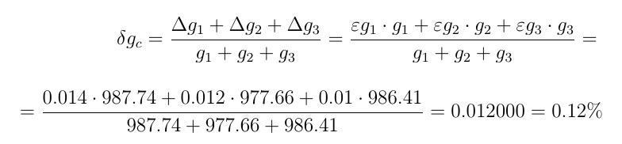

Среднее g = 983.941 ± 1.2%

